# 1爬山算法

略。简单，用途少。感觉是随机从邻域中取一个值，然后看看效果是不是更好。是则替换。

# 2模拟退火算法

模拟退火算法是用来求解最优化问题的算法。比如著名的TSP问题，函数最大值最小值问题等等。

介绍模拟退火前，先介绍爬山算法。爬山算法是一种简单的贪心搜索算法，该算法每次从当前解的临近解空间中选择一个最优解作为当前解，直到达到一个局部最优解。

         爬山算法实现很简单，其主要缺点是会陷入局部最优解，而不一定能搜索到全局最优解。如下图所示：假设C点为当前解，爬山算法搜索到A点这个局部最优解就会停止搜索，因为在A点无论向那个方向小幅度移动都不能得到更优的解。

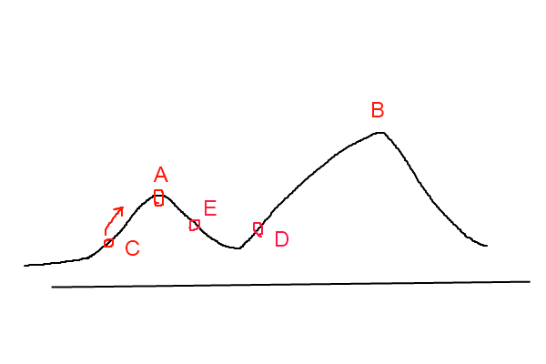

爬山法是完完全全的贪心法，每次都鼠目寸光的选择一个当前最优解，因此只能搜索到局部的最优值。模拟退火其实也是一种贪心算法，但是它的搜索过程引入了随机因素。模拟退火算法以一定的概率来接受一个比当前解要差的解，因此有可能会跳出这个局部的最优解，达到全局的最优解。以上图为例，模拟退火算法在搜索到局部最优解A后，会以一定的概率接受到E的移动。也许经过几次这样的不是局部最优的移动后会到达D点，于是就跳出了局部最大值A。

模拟退火算法(Simulated Annealing, SA)的思想借鉴于固体的退火原理，当固体的温度很高的时候，内能比较大，固体的内部粒子处于快速无序运动，当温度慢慢降低的过程中，固体的内能减小，粒子的慢慢趋于有序，最终，当固体处于常温时，内能达到最小，此时，粒子最为稳定。模拟退火算法便是基于这样的原理设计而成。

模拟退火算法从某一较高的温度出发，这个温度称为初始温度，伴随着温度参数的不断下降，算法中的解趋于稳定，但是，可能这样的稳定解是一个局部最优解，此时，模拟退火算法中会以一定的概率跳出这样的局部最优解，以寻找目标函数的全局最优解。

         模拟退火算法描述：

         若J( Y(i+1) )>= J( Y(i) )  (即移动后得到更优解)，则总是接受该移动

         若J( Y(i+1) )< J( Y(i) )  (即移动后的解比当前解要差)，则以一定的概率接受移动，而且这个概率随着时间推移逐渐降低（逐渐降低才能趋向稳定）

　　这里的“一定的概率”的计算参考了金属冶炼的退火过程，这也是模拟退火算法名称的由来。

　　根据热力学的原理，在温度为T时，出现能量差为dE的降温的概率为P(dE)，表示为：

**P(dE) = exp( dE/(kT) )**

　　其中k是一个常数，exp表示自然指数，且dE<0。这条公式说白了就是：温度越高，出现一次能量差为dE的降温的概率就越大；温度越低，则出现降温的概率就越小。又由于dE总是小于0（否则就不叫退火了），因此dE/kT < 0 ，所以P(dE)的函数取值范围是(0,1) 。

　　随着温度T的降低，P(dE)会逐渐降低。

　　我们将一次向较差解的移动看做一次温度跳变过程，我们以概率P(dE)来接受这样的移动。

　　关于爬山算法与模拟退火，有一个有趣的比喻：

　　爬山算法：兔子朝着比现在高的地方跳去。它找到了不远处的最高山峰。但是这座山不一定是珠穆朗玛峰。这就是爬山算法，它不能保证局部最优值就是全局最优值。

　　模拟退火：兔子喝醉了。它随机地跳了很长时间。这期间，它可能走向高处，也可能踏入平地。但是，它渐渐清醒了并朝最高方向跳去。这就是模拟退火。

下面给出模拟退火的伪代码表示:

/*  
* J(y)：在状态y时的评价函数值  
* Y(i)：表示当前状态  
* Y(i+1)：表示新的状态。**利用某一领域函数，不断产生新的状态。**  
* r： 用于控制降温的快慢，0<r<1 。r越大，降温越慢；r越小，降温越快  
* T： 系统的温度，系统初始应该要处于一个高温的状态  
* T_min ：温度的下限，若温度T达到T_min，则停止搜索  
*/  
while( T > T_min )  
{  
　　dE = J( Y(i+1) ) - J( Y(i) ) ;   
  
　　if ( dE >=0 ) //表达移动后得到更优解，则总是接受移动  
Y(i+1) = Y(i) ; //接受从Y(i)到Y(i+1)的移动  
　　else  
　　{  
// 函数exp( dE/T )的取值范围是(0,1) ，dE/T越大，则exp( dE/T )也  
if ( exp( dE/T ) > random( 0 , 1 ) )  
Y(i+1) = Y(i) ; //接受从Y(i)到Y(i+1)的移动  
　　}  
　　T = r * T ; //降温退火 ，0<r<1 。r越大，降温越慢；r越小，降温越快  
　　/*  
　　* 若r过大，则搜索到全局最优解的可能会较高，但搜索的过程也就较长。若r过小，则搜索的过程会很快，但最终可能会达到一个局部最优值  
　　*/  
　　i ++ ;  
}

可以解决以下问题：

费马点问题求解：给n个点，找出一个点，使这个点到其他所有点的距离之和最小，也就是求费马点。代码略。

题目：平面上给定n条线段，找出一个点，使这个点到这n条线段的距离和最小。略。

最小包含球问题求解：给定三维空间的n点，找出一个半径最小的球把这些点全部包围住。

函数最值问题求解：给出方程，求最小值。略。另外还可以用经典的二分法求解。

TSP问题：旅行商问题 ( TSP , Traveling Salesman Problem ) ：有N个城市，要求从其中某个问题出发，唯一遍历所有城市，再回到出发的城市，求最短的路线。

　　旅行商问题属于所谓的NP完全问题，精确的解决TSP只能通过穷举所有的路径组合，其时间复杂度是O(N!) 。

　　使用模拟退火算法可以比较快的求出TSP的一条近似最优路径。（使用遗传算法也是可以的，我将在下一篇文章中介绍）模拟退火解决TSP的思路：

1. 产生一条新的遍历路径P(i+1)，计算路径P(i+1)的长度L( P(i+1) )

2. 若L(P(i+1)) < L(P(i))，则接受P(i+1)为新的路径，否则以模拟退火的那个概率接受P(i+1) ，然后降温

3. 重复步骤1，2直到满足退出条件

　　产生新的遍历路径的方法有很多，下面列举其中3种：

1. 随机选择2个节点，交换路径中的这2个节点的顺序。

2. 随机选择2个节点，将路径中这2个节点间的节点顺序逆转。

3. 随机选择3个节点m，n，k，然后将节点m与n间的节点移位到节点k后面

# 3蚁群算法。

略。代码已实现。